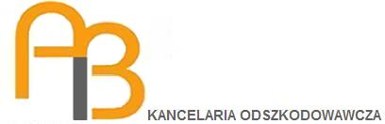

Specjalista ds. odszkodowań – agent
/ teren małopolski/

Szukasz stałej lub dodatkowej pracy
Lubisz pracować z kompetentnymi ludźmi
Chcesz wsparcie 24 h na dobę
Sam sobie chcesz organizować pracę
Chcesz zarabiać tyle ile sam wypracujesz
To zgłoś się do nas !!!!!!
Oferujemy:
- Umowę agencyjna , lub zlecenie
- Atrakcyjne warunki prowizyjne / prowizję tzw. 2 plus /
- Bezpłatne szkolenia sprzedażowe oraz technik negocjacji
- Fachową pomoc ze strony naszych prawników, menagerów sprzedaży
- Niezbędne materiały marketingowe: ulotki, wizytówki, teczki i inne
- Wsparcie marketingowe na Twoim terenie
Zadania:
• Pozyskiwanie na wybranym przez siebie terenie klientów:
- Osób poszkodowanych w wypadkach komunikacyjnych, a następnie wypełnianie dokumentacji: umowy, pełnomocnictwa.
• Obsługa klientów zleconych przez Kancelarię AB
• Szkolenie i wdrażanie nowych agentów za dodatkowym wynagrodzeniem prowizyjnym.
Sprawdź sam - naprawdę warto !!!

AB Sp. z o.o.

Kancelaria Odszkodowawcza
ul. Borelowskiego 27
33-300 Nowy Sącz
tel. 18 547 39 13
faks: 18 547 44 44
e-mail:odszkodowania@ab-malopolska.pl
www.ab-odszkodowania.pl

